福建水产饲料信息
第17期

（总496期）

2015年5月11日
福建省水产饲料同业协会秘书处 E-mail:fafta007@vip.163.com
福 建 省 政 府 颁 发
综合信息
《加快培育外贸竞争新优势十二条措施》
日前，省政府办公厅出台《加快培育外贸竞争新优势十二条措施》。根据省商务厅外贸处贯彻部署，现将十二条措施转发会员企业，请重视学习，把握应用，不断增强自身外贸竞争能力。
一、鼓励参加境内外重点展会：
省级年重点支持的境外展会数量增加至70个，并根据展会效果，实行动态调整。对企业参加成本较高的重点展会加大支持力度，对企业自主参展也给予支持。支持开展“福建品牌海丝行”等福建商品推销活动。支持重点内销型企业拓展国际市场。进一步降低广交会、华交会等境内展的参展成本。
二、加快推进品牌国际化：
鼓励自主品牌扩大出口，对获得省级国际知名品牌企业，支持其自主品牌扩大出口。鼓励企业并购境外品牌。支持开展与出口品牌评价、促进、推广、保护四大体系建设相关公共服务。
三、支持培育外贸综合服务企业：
支持3-5家省级外贸综合服务试点企业，给予宣传推广，引导其与中小企业深度融合。对试点企业的融资贷款给予政策扶持。支持各设区市培育服务于本地区产业集群的外贸综合服务企业。进一步创新监管模式，在通关、退税、收付汇等环节提供“一对一”便利服务。
四、推动跨境贸易电子商务发展：
依托阿里巴巴B2B国际电商平台，由省、市及阿里巴巴集团联合设立外贸电商诚信保障专项资金，帮助企业多渠道争取订单。支持跨境贸易电商发展，视其国际物流费用及交易额情况予以扶持。
五、扩大出口信用保险投保扶持力度：
通过省、市联动，鼓励企业投保出口信用保险和开展出口信保保单融资。各设区市根据自身财力情况酌情出台相应政策。承保机构应进一步简化手续，扩大企业覆盖面。
六、完善外贸企业贷款风险补偿资金池政策：
适当扩大省级外贸企业贷款风险补偿资金池规模，降低企业入池门槛。银行业机构应不断提升贷款审批效率，不得附加不合理贷款条件，对有订单、有效益企业应给予足够的信贷支持。
七、拓展出口货源腹地：
鼓励我省企业组织省外货源经省内口岸出口，加快促进“大口岸\大物流\大外贸”联动发展。
八、支持江阴汽车整车进口口岸发展:
从今年起三年内，由省、市、福州保税港区共同筹集专项资金，鼓励扩大整车进口，鼓励引入龙头项目，支持汽车物流专用设施、汽车技术研发中心等公共服务平台建设。
九、大力发展服务贸易:
鼓励经认定的省级文化出口企业和服务外包重点企业、省级服务外包示范园区发展。支持服务贸易企业开展境外商标注册、专利申请及国际资质认证。鼓励服务贸易企业引进中高级技术和管理人才。支持开展服务贸易人才培训。
十、加快出口退税进度:
国税部门应利用分类改革的契机，提高出口退税速度。对出口额大、信誉好、无税收违法行为的重点出口企业开辟退税绿色通道，在2个工作日内办结退（免）税手续。
十一、推进“单一窗口”建设:
建设国际贸易“单一窗口”。全面推进区域通关一体化改革，降低出口查验率，提高集装箱机查的比例，推动实现口岸查验部门之间“信息互换、监管互认、执法互助”。
十二、切实减轻企业负担:
落实涉企收费目录清单制度，清单之外的涉企行政事业性收费一律不得执行。落实“阳光收费”制度，全省各收费单位要将涉企收费清单纳入政务公开范畴，主动接受社会监督。
（摘自省鳗协微信）
2015年1—3月福建省水产品产量
今年1-3月，我省渔业生产总体平稳，形势好于上年同期。截至3月底，全省水产品总产量147.74万吨，同比增长5.39%，高于上年同期1.04个百分点。近海捕捞40.34万吨，同比增长1.11%；淡水捕捞1.73万吨，同比增长2.37%。养殖生产增速较快，海水养殖产量83.23万吨，同比增长5.712%；淡水养殖产量18.61万吨，同比增长5.4%。海、淡水养殖产量增速均超去年同期水平。
2014年，我省渔业产业实力不断增强。全省水产品总产量可达695.98万吨，同比增长5.7%，继续保持全国第三位。其中，近海捕捞产量197.5万吨，同比增长1.95%；远洋渔业产量26.6万吨，同比增长13.99%；海水养殖产量379.4万吨,同比增长6.9%；淡水捕捞产量8.7万吨，同比增长2.75%；淡水养殖产量83.7万吨，同比增长6.92%。渔业产值（含水产苗种）预计1090亿元，同比增长6%左右。渔业生产的有力增长，有效的保障了市场供给，促进了渔民增收。2014年我省渔民人均纯收入约达14634元，较2013年增长9.8%。
福清市15个项目入选福建省海洋经济重大项目
近日，福建省发改委、省海洋经济办正式印发《2015年福建省海洋经济重大项目建设实施方案》，确定了今年全省将重点推进的254个海洋经济重大项目，福清市有15个项目入选。据了解，福清市的15个入选项目包含在建重大项目12项、重大前期项目3项，分别为：福建浒苔高值化关键技术研发与产业化应用示范项目、福州海富特鱼油、鱼粉精提炼项目、海洋藻类色素蛋白及其作为复合光敏剂开发的关键技术研发与应用项目、福清健浩水产养殖基地及配套建设项目、福清京海水产养殖基地及配套设施建设项目、福清宏峰泰海珍品工厂化循环水健康养殖示范项目、中外运新港物流中心、闽台（福州）蓝色经济产业园基础设施建设项目、福州壁头作业区10#泊位、11#泊位、12#泊位；南方海参活性抗氧化多肽关键技术及其产业化项目、福清海坛海峡300MW近海/潮间带风电项目、江阴港区13A、13B泊位及西部通用泊位项目、福州阿力亚游艇制造项目。
福清朝辉水产公司虾产品质量获美方认可
据美国食品药品管理局(FDA)消息，4月21日美国FDA更新进口风险警报，授予福清朝辉水产食品有限公司虾产品进口“绿卡”，表明该公司出口水产品的质量获得了美方认可。当前，我国共有两家水产品出口企业获此殊荣（4月上旬广东中联水产公司获得美方的绿卡）。
福清朝辉水产食品有限公司是一家大型水产食品加工出口企业，主要经营速冻食品及水产品，产品出口美国、日本、韩国、欧洲等国家。
美国FDA网站通告信息如下：
预警编号 |  | 发布日期 | 地区 | 企业名称 | 产品名称
16-131 | 04/21/2015 |  | 福建 | 福清朝辉水产食品有限公司(Fuqing Chaohui Aquatic Food Co.,Ltd) | 虾
2015中国饲料工业展览会暨畜牧业科技成果推介会在南京举办
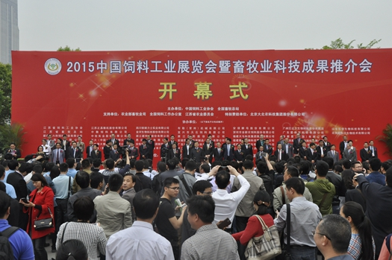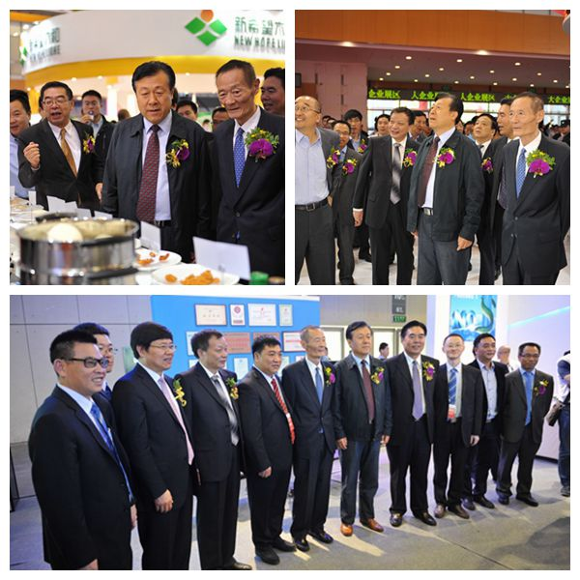
2015年4月24至25日，2015中国饲料工业展览会暨畜牧业科技成果推介会在南京国际博览中心隆重举办。农业部副部长于康震，全国政协委员、中国饲料工业协会会长高鸿宾，农业部畜牧业司司长、全国饲料工作办公室主任王智才，中国饲料工业协会常务副会长兼秘书长李希荣，江苏省农业委员会主任吴沛良等饲料行业领导和相关人士出席开幕式。
2014年全国饲料工业总产量1.97亿吨，连续多年位居全球第一，饲料工业总产值达7603亿元，成为国民经济的重要基础产业，在发展现代养殖业、促进农民增收、繁荣农村经济、满足人民群众日益增长的动物产品消费需求等方面做出了突出贡献。
经过近20年的共同努力，中国饲料工业展览会暨畜牧业科技成果推介会已成为国内外饲料行业展示新成就、交流新经验、沟通新信息、推广新技术、促进新合作的重要平台，成为国内饲料行业影响最大、规模最大、规格最高、人气最旺的第一品牌展会。本届展会紧紧围绕农业农村经济发展目标和畜牧饲料中心任务，以“转型升级，铸造品牌”为主线，注重展示精品上品名品，得到行业的积极响应和大力支持。本届展会展出面积再创新高，达6万平方米，展位超过2000个，特装面积达88%以上，吸引了来自荷兰、美国、法国、德国、英国、瑞士、意大利、丹麦、比利时、瑞典、土耳其、印度、西班牙、奥利地、加拿大、日本、韩国及我国台湾、香港等近20个国家和地区以及国内近500家企业参展。展出内容涉及饲料原料、饲料及饲料添加剂产品的研发和生产、大型机械以及畜禽牧草新品种、新技术、新工艺等。展出区域分为大型企业展区、饲料添加剂展区、饲料机械展区、组团省展区及畜牧科技成果展区，超过6万人次的畜牧饲料行业专业观众参展参会。
浅谈我国水产养殖业今后发展方向
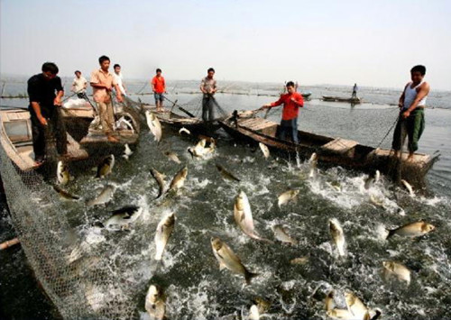
水产品是人类优质蛋白的重要来源，它富含优质蛋白、氨基酸、维生素和矿物质等，而且数量和比例符合人体需要，特别是含有人体需求量较大的亮氨酸和赖氨酸。水产品中的结缔组织含量远比畜肉少，鱼类肌纤维较短，蛋白质组织松散，水分含量高，极易被人体消化吸收。因此，随着人们收入水平的提高，越来越多的中国人开始把营养性需求作为食品消费的第一需要，水产品的消费比重上升是大势所趋。
我国是全球水产业第一大国，占全球产量40％左右，其中海淡水养殖产量占总产量的64％，约占全球养殖产量近60％。我国海淡水养殖品种组成丰富，是全球水产养殖品种最丰富的国家，也是从国外引种最多的国家，由于我国疆土辽阔，气候多样，各种水产种类均可在我国落户并生长繁殖。因而世界各国优良养殖品种大多已引入国内，极大丰富和扩大可养殖品种及养殖种类的组成。
由于需求量不断增加，凡是适于养殖水域几乎都在进行养殖（包括水源地），长此以往就会带来全面的水质污染，严重威胁水域水质安全，应从以下几个方面改进与发展，使得水产养殖能兼顾保护生态环境而发展，并能长期稳定提供不同水产品，满足人民不断提高的消费需求。
1、逐步取消江河网箱养殖：
江河网箱养殖虽然为市场提供大量的水产品，但是它所带来的水质污染所造成的损害远远大于所提供的水产品，甚至水域生态恢复需要的投入远远大于所产生的效益。严重威胁着我国水域水质安全。因此江河网箱养殖应该逐步取消，至少是严格限制。
2、限制湖泊、水库养殖：
对于湖泊、水库养殖也要严格限制，我国大部分水库、湖泊谁我国居民用水的水源地，其他发面造成的污染暂且不谈，就是水产养殖造成水质富营养化、抗生素的残留也是需要重视起来。因此对于湖泊、水库养殖一定要限制，绝对不能超过水域自净能力。
3、减少粗放型池塘养殖面积：
大面积粗放型池塘水产养殖面积应该逐渐减少，大部分改造为人工湿地，提高我国湿地面积，改善生态环境。一小部分粗放型池塘改造为集约化高产精养池唐，连片生产管理，建立完善的污水处理处理系统，与人工湿地协调发展，达到养殖废水在人工湿地完全自净能力，保证水产养殖可持续化发展。
4、大力发展设施化精养池唐规模：
连片设施化精养池塘应该是今后重点发展方向，做到规模化经营、规模化管理，建立完整的污水处理系统，发展水产养殖与水域环境保护有机结合起来。
5、重点发展集约化工厂化养殖：
工厂化集约化养殖是今后发展重点，工厂化集约化养殖优点是可以大幅度提高产量，同时高效利用有限的水利资源，同时可以生产出更多的名特优水产品，对于环境保护及提高水产品安全也是非常必要的。

“广东省粤西水产协会”筹备成立会议
为了进一步促进粤西水产行业的健康发展，扩大行业规模，提升行业竞争力，规范企业市场行为，更好地发挥粤西水产行业在区域经济中的作用，昨日下午（5月5日），在湛江召开“广东省粤西水产协会”筹备成立会议。湛江恒兴水产科技有限公司等四家湛江水产企业、茂名两家水产企业、阳江一家水产企业以及肇庆一家水产企业作为发起单位参加此次会议。成立“广东省粤西水产协会”的初衷是：首先有利于整合水产出口及内销企业的资源，促进企业间的沟通与交流，达成共识，共同为推动水产行业的健康稳定可持续发展做贡献。成立该协会，已是水产出口、内销企业达成的共识。
在此次会议上明确发起单位的相关责任和义务，就《广东省粤西水产协会章程草案》以及协会的组织架构进行了初步的讨论，确定协会的业务范围等事项。
各地水产市场活鳗批发报价
北京地区5月8日报价：10.5万元/吨。福州地区5月6日报价：500g规格10.0万元/吨。厦门地区500g规格9.0万元/吨。广东地区4月30日基地价： 菜鳗8.5万元/吨，3p9.0万元/吨，4p10.5万元/吨，5p12.0万元/吨。日本东京中央批发市场4月24日报价：日本本地产，3p/，4p3600日元/kg，4.5p3700日元/kg, 5p3800日元/kg；中国台湾地区产，3p2850/日元/kg，4p3150日元/kg，4.5p3300日元/kg，5p3350日元/kg，6p3600日元/kg；中国大陆地区产，3p2850日元/kg，4p3150日元/kg，4.5p3300日元/kg，5p3350日元/kg，6p3600日元/kg。
5月7日，三河一色（新鳗）：3p3150日元/kg、4p3350日元/kg、5p3550日元/kg；九州地区（新鳗/老鳗）：3p3150/2900日元/kg、4p3350/3100日元/kg、5p3550/3300日元/kg。
欧盟给予泰国出示“黄牌”，泰国出口事态严峻
据外媒报道：欧盟委员会4月下旬向全球第三大海产品出口国的泰国出示“黄牌”，警告泰方：如果再不采取行动打击IUU非法捕鱼活动，以及确保其渔业监管、控制和惩处符合国际标准，欧盟将对泰国实施贸易禁令。欧盟给予泰国六个月时间，改善渔业作业。在欧盟发出警
告之后，泰国总理巴育表示将根据刚颁布的新政令所赋予政府的权力，来整顿泰国的渔业。对此，欧盟的警告已经给泰国的加工商和出口商造成危机感。泰国海产品每年的出口额32亿美元，其中对欧洲地区的出口收益占20%。泰国冷冻产品联盟表示，欧盟购买商意识到问题的严重性，纷纷寻求新的供应合作商，以防止欧盟停止进口泰国海产品。泰国冷冻产品联盟强调，一旦传统购买商也停止购买泰国海产品，如美国及其他国家或地区，那么事态发展将变得非常严峻。泰方现在最紧要任务是调整本国渔业，以符合国际市场要求。
2014年饲料市场简报
养殖与饲料
2014年我国饲料总产量1.97亿吨，比2013年增长2%。其中，配合饲料1.69亿吨，同比增长3.8%;浓缩饲料2151万吨，同比下降10%;添加剂预混合饲料641万吨，同比增长1.1%。猪饲料产量8616万吨，同比增长2.4%;蛋禽饲料产量2902万吨，同比下降4.4%;肉禽饲料产量5033万吨，同比增长1.7%;水产饲料产量1903万吨，同比增长2.1%;反刍动物饲料产量876万吨，同比增长10.2%;其他饲料产量397万吨，同比增长37.8%。饲料新法规实施，饲料企业数量明显减少。2014年底，配合、浓缩和精料补充饲料获证企业5531个，比2013年底减少4582个;添加剂预混合饲料和单一饲料获证企业数量分别减少339个和411个。2014年，全国9省区饲料产量过千万吨，占全国饲料63%，包括广东、山东、河南、辽宁、河北、湖南、四川、广西和江苏，江苏是今年的新成员。2014年，百万吨以上的饲料企业(集团)31个，比2013年增加6个;产量10352万吨，占全国的52%，比2013年增长4%。
受养殖调整影响，今年一季度饲料总产量以及配合、浓缩、预混合饲料产量均同比下降4%、3.2%、9.2%和4.3%。
2014年我国12家大型饲料企业产量统计
生产企业 | 生产总量（万吨） | 生产企业 | 生产总量（万吨） | 生产企业 | 生产总量（万吨）
大北农 | 430.21 | 百洋股份 | 18.14 | 正虹科技 | 50.72
海大集团 | 555.69 | 康达尔 | 40.19 | 国联水产 | 4.61
天康生物 | 88.68 | 通威股份 | 399.19 | 天邦股份 | 38.05
正邦科技 | 461 | 中粮生化 | 46.66 | 新希望 | 1570.55

山东无棣县水产养殖总面积达53万亩
近年来，山东无棣县紧抓“两区”建设重大机遇，着力转型升级，现代渔业取得快速发展，已成为拓展县域经济发展空间、培植新的经济增长极、促进可持续发展的重要途径。特别是以海参池塘生态养殖、工厂化循环水养殖为标志的高效生态渔业，从无到有，并取得产业化发展，走在了行业前列。长期以来，无棣县海水养殖产业以对虾养殖为主，品种较单一、技术含量低。为充分挖掘滩涂资源潜力，无棣县积极转变思路，先后高标准制定了《无棣县黄河三角洲高效生态经济区建设渔业规划》《无棣县建设10万亩海参高效生态养殖区和30万平方米工厂化养殖发展规划》《无棣县现代渔业发展规划》等一系列发展方案，做好对虾养殖“传统优势”与工厂化设施渔业“现代特色”养殖结合文章。截至目前，无棣县水产养殖总面积达到53万亩，其中海水养殖面积52万亩；海水工厂化养殖面积发展到20万平方米，标准化海水养殖池塘达到6.5万亩。在近几年的现代渔业发展中，无棣县始终坚持以园区建设为载体，以渔业健康养殖为指导，以渔业信息化建设为手段，以渔业科技创新为支撑，整合项目、技术和资金，发挥园区规模效应、产业集聚优势和示范带动作用。该县先后规划建设了海城、友发、黄河岛、华隆、海生、海旺、舜园、渤瑞、石桥等9个现代渔业示范园区，同时，不断促进园区建设提档升级，目前，已建成海城、友发、黄河岛、华隆、渤瑞等5家省级现代渔业示范园区，黄河岛和舜园被评为省级休闲渔业示范点。示范园区内半滑舌鳎、海参等海水养殖品种全部通过国家农业部的绿色食品（水产品）认证，健康养殖覆盖率达到100%。在海城、友发、渤瑞等渔业园区建立了3个渔业养殖信息系统和物联网技术应用示范点，在探索渔业“养殖、生产、加工、经营”信息一体化管理方面取得实质性进展。
预计2015年鱼粉消费在135至145万吨
原料市场
2014年我国鱼粉总供应量为150万吨，与去年大致持平。其中进口鱼粉108万吨，相比去年增加10万吨，国产鱼粉产量45万吨，相比去年减少10-15万吨。总需求在140-145万吨，与去年持平。其中，进口鱼粉消耗在115万吨左右。整体来看，2014年我国鱼粉市场处于供求紧平衡的状态，年底港口结转库存5万吨，国产鱼粉在6-7万吨。
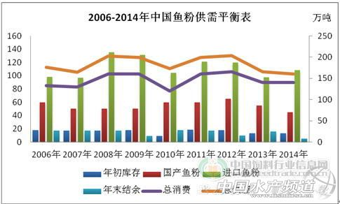
图1 2006-2014年中国鱼粉供需平衡表
畜禽饲料：2014年生猪市场经历了一场严酷的去产能阶段之后，预计供求严重失衡的现象在2015年将得以缓解，价格将有所恢复。但是这并不代表2015年生猪市场的行情将迎来大涨。2014年养殖企业、屠宰企业纷纷陷入亏损，以雏鹰农牧、双汇为代表。如果说生猪价格低迷是造成雏鹰农牧亏损的主因，那么需求面不景气则是双汇业绩不佳的重要因素。2015年中央经济会议给出的基调是我国经济发展进入“新常态”，正从高速增长转向中高速增长。2013年GDP7.7%，2014年为7.4%左右，2015年预计将维持在2014年的水平。在增速放慢的大环境下，以及我国对于三公消费的限制、反腐力度的加强、提倡勤俭节约风尚因素下，预计2015年生猪消费难以出现增长。2015年生猪饲料中鱼粉的消费也将有所下降，预计为35-40万吨左右。
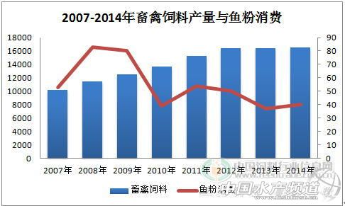
水产方面，预计2014年全国对虾饲料产量145万吨，相比2013年增长6%。对虾养殖本就是看天吃饭的行业，3-4月份天气的回暖，7-9月份的台风、暴雨等天气，都具有重要的影响。2010年-2014年，对虾饲料产量一直在140-160万吨左右徘徊。
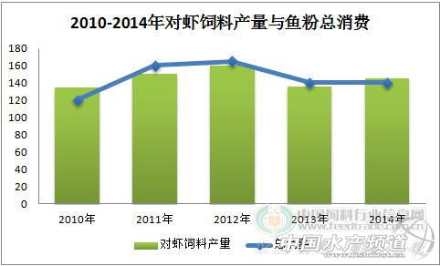
据了解，2015年第一季度虾料企业销量普遍增长了20%-30%，若后期不出现恶劣天气，全年虾料将呈增长局面。预计2015年对虾饲料产量在160-170万吨，鱼粉消费在40-45万吨左右。
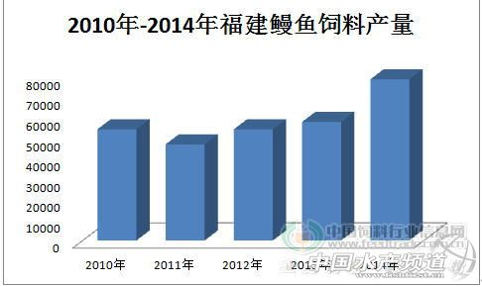
鳗鱼饲料：据了解，目前我国鳗鱼产量在20万吨左右，主要集中在福建(占四分之一)、广东、浙江三地。鳗鱼主要出口地区是日本，出口量占总产量的90%以上。鳗鱼饲料中鱼粉添加比例在60%-65%左右，2014年全国鳗鱼饲料产量在30万吨左右，2015年预计全国鳗鱼饲料需要消费20-25万吨的鱼粉综上所述：预计2015年全年鱼粉消费在135-145万吨左右，其中，国产鱼粉40万吨，进口鱼粉在100万吨左右。

秘鲁捕鱼形势不错，鱼粉暴涨之后已降近两千元
纠结中鱼粉市场的转折终于来了，在去年底秘鲁鱼粉0配额的背景下走向暴涨的鱼粉市场，终于在4月份开启了高位回调之路。当前秘鲁超级蒸汽级别鱼粉报价已经下降至14500元/吨，相比16300元/吨的高位，已经下降了1800元/吨。并且就目前国内外的形势来看，5月份鱼粉市场继续下跌的可能性较大。
一、秘鲁良好的捕鱼形势成为迫使鱼粉市场转折的直接原因：
秘鲁自4月1日开捕以来，捕鱼的表现一直都相当不错，在大部分时间里渔船出海达到500只，日均捕捞达到了50000-60000吨，处于较为乐观的水平。自4月1日开捕以来，一个月的时间已经完成了138万吨，占配额的53%。同时4月29日，秘鲁厄尔尼诺研究院表示，厄尔尼诺现象已经远离中北部海岸，无疑今年渔获将是个好年景，同比去年增长30%-170%，配额顺利完成基本没有悬念，下半年鱼粉供应充足的局面可预期。鱼粉外盘也将从目前的CNF1880-1900美元/吨的位置继续下滑。5日秘鲁生产部长发消息称，今年第一季度的捕鱼强劲复苏，秘鲁经济将增长3%-4%，预计将在5月底完成258万吨的配额。
二、国内现货已经下跌了接近2000元，但仍旧是内外倒挂：
目前秘鲁普通蒸汽级别鱼粉报价在12000-12500元/吨，超级蒸汽级别报价在14500元/吨左右，成交议价。根据贸易商持货心态不同，成交存在较大的差异。这个价格相比起春节后的最高点，已经下降了接近2000元。但与目前的外盘价格对比来看，仍旧存在一定下调空间。受进口下降，近期国产鱼粉成交有200-300元的下滑。
三、国内饲料厂伺机而动：
在去年0配额这种极端的背景下，大部分饲料厂均有不同程度的备货。因此今年1-4月份港口鱼粉库存即使处于历史同期的低位，一直在6-8万吨徘徊，但仍旧没能敌得过需求减少的量。据统计，1-4月港口鱼粉出货在22万吨，为5年来同期最低水平。港口鱼粉出货不佳，并非为水产饲料生产形势不佳。今年第一季度，国内大型水产饲料厂的销量同比增长了20%左右。去年鱼粉暴涨的背景下，不少企业提前备下库存，采购外盘、国产鱼粉、替代品等等。今年第二季度开始之后，鱼粉进入了高位下调的阶段，饲料企业愈发淡定观望起来，博弈氛围更加浓厚。当下这个态势而言，大部分饲料企业均采取随买随用的策略。
进入5月份，若开尔文波果真失约，那么鱼粉市场将滑向更深程度的亏损。
鱼 粉 市 场（2015年5月11日）
目前秘鲁超级蒸汽级别鱼粉报价在14200-14800元/吨，普通蒸汽级别报价在12000-12500元/吨，成交议价。按照目前持货的成本来计算，部分贸易商亏损已经达到2000元左右。山东63蛋白、130新鲜度的鱼粉成交价格11000元，已经接近10500元/吨的成本线。5月份之前由于饲料厂采购较少，鱼粉价格也因此失去了上涨的支撑。当前水产养殖对饲料需求开始上量，询盘、采购意愿显现，华南地区一造虾投苗已有一个月时间了，但发病率较高，养殖情况不很乐观，相比之下华东地区表现尚可，因此上周港口鱼粉出货有所好转，上海港口鱼粉日出货400吨左右。对于后期外盘的走势，部分贸易商认为短期内不会出现急剧下跌的情况。
港 口 | FAQ65%鱼粉 | 超级蒸汽鱼粉
上海港 | 12000-12500 | 14200-14800
天津港 | 12000-12500 | 14300-14500
大连港 | 12000-12500 | 14300-14500
广州港 | 12000-12500 | 14200-14800

豆 豆 粕 市 场43%（2015年5月11日）
美国大豆播种开局进展迅速，且天气预报称未来几周天气状况良好，有利于作物的生长，加上原油下滑及美元走强等外部因素令市场上行受阻，上周末美豆期市整体下跌，新季面积增加为市场带来偏空预期，阿根廷收割进度过半，装运进度延误仍无法改变大豆丰产的事实，当前国际大豆市场仍缺乏实质性利多因素。上周国内豆类市场整体走势偏强，呈现止跌回升状态。粕类价格重心上移，底部买盘渐趋活跃；豆粕现货受本月进口大豆到港量庞大影响，继续承压下跌，国内油厂目前开机率持续增加，但受生猪补栏有限，水产养殖亏损等因素影响下游饲企需求仍未明显好转，因此短期国内豆粕价格仍将维持偏弱运行。
黑 龙 江  哈 尔 滨  地 区 | 吉 林  四平地区 | 辽 宁  大连地区 | 河 北  秦皇 岛  地 区 | 山 东  青岛地区 | 江 苏  连云港  地 区 | 广 西  防城港  地 区 | 河 南  周口地区 | 广 东  东莞地区 | 福 建  泉州地区
3860 | 3210 | 2960 | 2880 | 2950 | 2900 | 2880 | 3000 | 2850 | 2900

福州海马饲料有限公司
福 建 天 马 科 技 集 团 股 份 有 限 公 司
福州大昌盛饲料有限公司
福建高龙实业有限公司
福州保税区龙马饲料有限公司
福建海荣生物科技股份有限公司

